高二学业水平测试模拟试题（一）
生 物
（满分100分，考试时间75分钟）
一、单项选择题：本题包括35小题，每小题2分，共70分。每小题给出的四个选项中，只有一个选项最符合题意。
1． 在棉花叶肉细胞中，由A、G、U、C、T五种碱基构成的核苷酸共有
A．5种 B．6种 C．7种 D．8种
2． 唾液淀粉酶的基本单位以及细胞内合成此物质的细胞器分别是
A．葡萄糖、内质网 B．氨基酸、核糖体 C．核糖、高尔基体 D．脱氧核苷酸、线粒体
3． 紫色洋葱表皮细胞中的花青素存在于
A．叶绿体中 B．核糖体中 C．液泡中 D．细胞核中
4． 洋葱细胞与大肠杆菌最明显的区别是
A．有无核物质 B．有无细胞器 C．有无细胞结构 D．有无核膜
5． 真核生物细胞核的功能是
A．细胞的“养料制造车间” B．细胞的“能量转换站”
C．细胞的“动力车间” D．遗传信息库及细胞遗传和代谢的控制中心
6． 某加酶洗衣粉的使用说明书上注明用40℃～60℃的温水浸泡去污效果更佳，这说明酶的催化 A．有高效性 B．有专一性 C．需要适宜的条件 D．有多样性
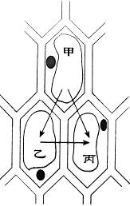
7． 一位生物学家正在用显微镜研究来自未知溶液的细胞。细胞看上去萎缩了。对于这种未知溶液，他能做出的判断是 A．低渗溶液 B．等渗溶液 C．高渗溶液 D．极性溶液
8． 右图是三个相邻的植物细胞之间水分流动方向示意图。据此判断图中三个细胞的细胞液浓度关系是 A．甲>乙>丙 B．甲<乙<丙 C．甲>乙，乙<丙 D．甲<乙，乙>丙
9． 将某绿色植物放在特定的实验装置中，研究温度对光合作用和呼吸作用的影响(其他实验条件都是理想的)，实验以CO₂的吸收量与释放量为指标。实验结果如下表所示：
温度(℃) | 5 | 10 | 15 | 20 | 25 | 30 | 35
光照下吸收CO₂(mg/h) | 1.00 | 1.75 | 2.50 | 3.25 | 3.75 | 3.50 | 3.00
黑暗中释放CO₂(mg/h) | 0.50 | 0.75 | 1.00 | 1.50 | 2.25 | 3.00 | 3.50
下面对该表数据分析正确的是
A．昼夜不停地光照，在25℃时该植物生长得最快B．昼夜不停地光照， 35℃时该植物不能正常生长
C．每天光照12小时，25℃时该植物积累有机物最多
D．每天光照12小时，30℃时积累的有机物是10℃时的2倍
10．细胞呼吸过程中，进入体内的O₂最初进入
A．CO₂ 中 B．H₂O中 C．五碳化合物中 D．核酸中
11．蔬菜和水果长时间储藏、保鲜所需要的条件为
A．零上低温、干燥、低氧 B．零上低温、湿度适中、低氧
C．零下低温、干燥、高氧 D．零下低温、湿度适中、高氧
12．在有丝分裂间期末，染色体复制并形成连接在一起的染色单体。在有丝分裂过程中，染色单体分离的时期为 A．前期 B．中期 C．后期 D．末期
13．下列关于细胞分裂、分化、衰老和凋亡的叙述，正确的是
A．所有体细胞都不断地进行细胞分裂 B．细胞分化使细胞的遗传物质产生差异
C．细胞分化只发生在胚胎发育过程中 D．细胞的衰老和凋亡是正常的生命现象
14．减数分裂过程中，染色体数目减半发生在
A．初级精母细胞形成时 B．次级精母细胞形成时 C．精子细胞形成时 D．精子形成时
15．豌豆是一种理想的杂交实验材料，这是因为
A．豌豆是严格的闭花受粉植物 B．不同品系的豌豆具有对比鲜明、易于区分的相对性状
C．豌豆生长期短，易于栽培 D．以上三项都是
16．大约在70个表现正常的人中有一个含白化基因的杂合体。一个双亲正常但有白化病弟弟的正常女子，与一无亲缘关系的正常男子婚配。问她所生的孩子患白化病的概率是多少？
A．$\frac{1}{\text{70}}$ B．$\frac{1}{\text{140}}$ C．$\frac{1}{\text{280}}$ D．$\frac{1}{\text{420}}$
17．用纯种的纯色长毛“波斯猫”和纯种的彩色斑点短毛“暹罗猫”杂交，可以培育出彩色斑点长毛的“喜马拉雅猫”。 纯色毛色的基因用U表示，彩色斑点毛色的基因用u，短毛基因用S表示，长毛基因用s表示，两对等位基因分别位于两对同源染色体上。下列相关描述中，不正确的是
A．纯种波斯猫的基因型是UUss B．F₁是纯色短毛猫
C．F₂中喜马拉雅猫占1/4 D．F₂中彩色斑点短毛暹罗猫中纯合子占1/3
18．男性把X染色体上的红绿色盲基因传给女儿的机会是
A．100% B．50% C．25% D．0
19．赫尔希和蔡斯通过噬菌体侵染细菌的实验，证明了DNA是遗传物质。下列关于此实验的描述，正确的是
A．分别用³⁵S和³²P标记噬菌体的蛋白质和DNA B．分别用³⁵S和³²P两种培养基培养噬菌体 C．所有子代噬菌体中都能检测到³²P D．实验所用的噬菌体属于原核生物
20．一个DNA分子复制完成后，新形成的DNA子链
A．是DNA母链的片段 B．与DNA母链之一相同
C．与DNA母链相同，但U取代T D．与DNA母链完全不同
21．蛋白质合成过程中的“转录”和“翻译”分别为
A．DNA→DNA，DNA→RNA B．DNA→RNA，RNA→蛋白质
C．RNA→DNA，RNA→蛋白质 D．RNA→蛋白质，蛋白质→性状
22．肯定不是密码子的是 A．AAA B．GTA C．UUU D．GUC
23．把一只未孕雌性大鼠暴露在X射线中，只有它的下列哪种细胞突变，才会对其后代产生影响
A．皮肤细胞 B．肝细胞 C．神经细胞 D．生殖细胞
24．用基因型为DdTt的水稻花粉进行离体培养，长成的幼苗再用适当浓度的秋水仙素处理。经过此种方法培育出的水稻植株中
A．1/4为纯合体 B．1/4为杂合体 C．全部为纯合体 D．全部为杂合体
25．小麦正常体细胞中的染色体数是14条。如果小麦体内某细胞中的一对染色单体在有丝分裂期没有分离，2个子细胞最后分别具有的染色体数为
A．28和28 B．14和14 C．13和15 D．7和8
26．下列遗传病中，不属于基因突变引起的是
A．白化病 B．血友病 C．21三体综合征 D．镰刀型细胞贫血症
27．现代生物进化理论认为，生物进化的实质在于
A．基因突变和基因重组B．自然选择的作用C．种群基因频率的改变 D．地理隔离和生殖隔离
28．抗体的化学本质是 A．多糖 B．核酸 C．脂质 D．蛋白质
29．给未受粉的番茄雌蕊柱头涂上一定浓度的生长素溶液，可获得无籽番茄。这个现象说明
A．果实发育与受精作用有关 B．果实发育与种子形成有关
C．生长素抑制了种子生长 D．生长素能促进果实发育
30．浅海中海藻、节肢动物、鱼类、微生物等各种生物生活在一起，这些生物构成了
A．群落 B．种群 C．生态系统 D．生物圈
31．下列群落演替中，属于初生演替的是
A．从过量砍伐的森林开始的演替 B．从火山岩（裸岩）开始的演替
C．从弃耕荒废的农田开始的演替 D．从火灾过后的草原开始的演替
32．生态系统中的物质循环发生在
A．生产者和消费者之间 B．不同的生物群落之间 C．生产者与分解者之间 D．群落与无机环境之间
33．很多同学都曾尝试设计制作小生态瓶，但有相当一部分同学的设计并不成功。下面设计生态瓶应遵循的原理中，不合理的是
A．瓶内各种生物之间应有营养上的联系 B．瓶内各种生物的数量搭配应合理
C．应定时向瓶内通气，保证生物的有氧呼吸 D．瓶内生态系统应获得充足的能量供应
34．下表表示不同温度下凝乳酶对乳汁作用的结果，关于此结果，下列说法正确的是
组别 | A | B | C | D | E | F
水浴温度（℃） | 10 | 20 | 30 | 40 | 50 | 60
凝乳时间（min） | 不凝 | 7.0 | 4.0 | 1.5 | 4.0 | 不凝
A．凝乳所需时间越长，表明酶的活性越高 B．A组和F组凝乳酶的活性和空间结构都相同
C．本实验的自变量是不同的温度，因变量是凝乳时间 D．本实验可以确定凝乳酶的最适温度是40℃
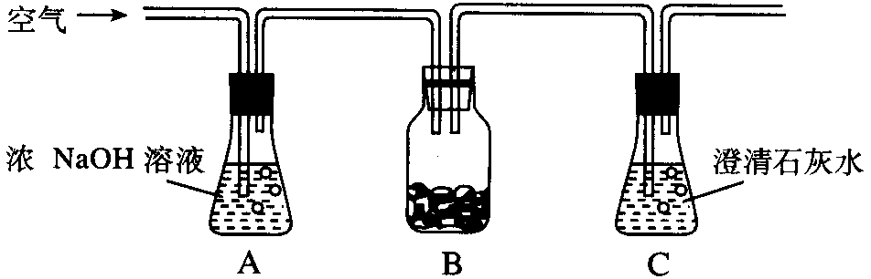
35．如图是某同学验证呼吸作用产生二氧化碳的实验装置，在透明的容器B中放入湿润的种子。以下说法中正确的是

A．光照条件下澄清石灰水变混浊说明种子的呼吸作用需要光照

B．种子不进行光合作用，检测到的二氧化碳是呼吸作用产生的
C．在黑暗条件下，种子不进行呼吸作用 D．在光照条件下，澄清石灰水不会变混浊
二、非选择题：本题包括5小题，每空1分，共30分。
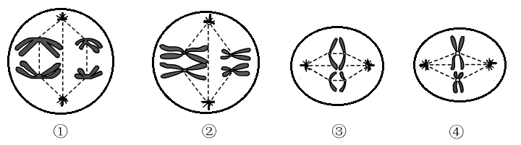
36．（6分）下面是某雄性动物生殖细胞形成过程中的部分时期细胞示意图，请回答问题：

（1）图中属于次级精母细胞的是 。
（2）④中有 条染色体，此时期每条染色体中有 个DNA分子。
（3）图中含有同源染色体的细胞是 。图中不含染色单体的是 。
（4）按生殖细胞的形成过程，①～④的正确排序应为 。
37．（6分）下图是四个遗传病家族的系谱图，图中“□、○”分别表示正常男女，“■、●”分别表示患病男女，仔细观察这些系谱图，请回答下列相关问题：
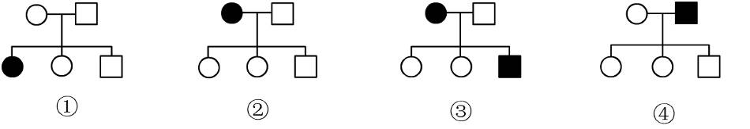
（1）四个系谱图中可能属于白化病遗传的是 ，肯定不是红绿色盲遗传的是 。
（2）如果①和②系谱中的遗传病相同，图①中的正常儿子与图②中的正常女儿结婚后生出患病孩子的概率是 。
（3）如果③系谱中的正常个体不带有致病基因，则这种遗传病为 性，图中的女性患者一定是 （填“杂合体”或“纯合体”）。
（4）如果④系谱中的遗传病为隐性，则两个女儿的基因型相同的概率为 。
38．（6分）下图中神经元a、b与痛觉传入有关，神经元c能释放脑啡肽，脑啡肽具有镇痛作用。请回答问题：
（1）痛觉感受器产生的兴奋（神经冲动）以 形式沿着a神经元的神经纤维传导，引起突触小体内的 与突触前膜融合，并释放乙酰胆碱。
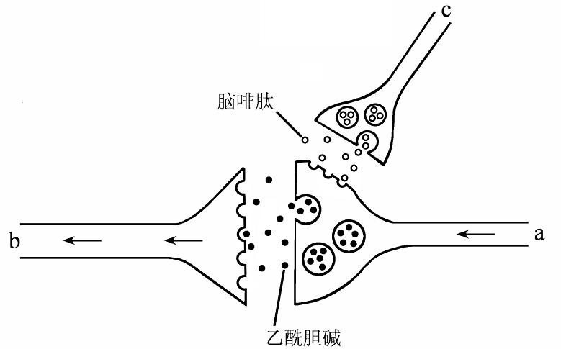
（2）乙酰胆碱与b神经元的细胞体或树突膜上的 结合，产生的兴奋最终传导到 ，产生痛觉。这个过程说明细胞膜具有 的功能。
（3）c神经元兴奋时，释放的脑啡肽会引起a神经元释放乙酰胆碱的量 ，从而起到镇痛作用。
39．（6分）科研人员对某湖泊能量流动情况进行了一年的研究，调查结果如下表。请回答问题：
（1）流经该生态系统的总能量是____________kJ/m²•a。
项 目 |  | 能量（kJ/m²•a）
太阳辐射 |  | 4969635
生产者 | 固定的太阳能 | 30244
生产者 | 呼吸消耗 | 14290
生产者 | 被分解和未利用 | 13563
植食动物 | 同化量（总生产量） | 2391
植食动物 | 呼吸消耗 | 1467
植食动物 | 被分解和未利用 | 479
肉食动物 | 同化量（总生产量） | 445
肉食动物 | 呼吸消耗 | 270
肉食动物 | 被分解和未利用 | 175
（2）第一营养级到第二营养级的能量传递效率是____________%（小数点后保留一位）。
（3）表中“被分解”部分指的是____________通过呼吸作用消耗的能量；“未利用”部分存在的形式是____________。
（4）若用能量金字塔来表示此生态系统的能量流动，则____________位于金字塔的最高层。
（5）蜣螂以牛羊的粪便为食，它所需的能量来自 。
40．（6分）某同学想研究氨基酸的分离和鉴定的方法，已知实验室中有0.5%的赖氨酸、脯氨酸、缬氨酸、苯丙氨酸、亮氨酸溶液以及它们的混合液(各组份浓度均为0.5% ) ；A．器材：层析缸、毛细吸管、喷雾器、滤纸、其他相关器材( 剪刀、铅笔、透明胶带等) ；B．试剂：层析液（4份水饱和的正丁醇和1份醋酸的混合物）、0.1%茚三酮溶液。若该同学想证明混合液确实含有上述 5 种氨基酸，请利用题目所给条件设计试验：
（1）实验原理：
①．所有氨基酸和一切蛋白质都能和茚三酮发生颜色反应②．在一定条件下，不同的氨基酸在层析液中的 不同，所以在滤纸上的扩散速度不同，从而出现在滤纸的不同位置上
（2）实验步骤：
① 取层析滤纸一张，剪成 20 厘米长、14 厘米宽的滤纸条，在纸的一端距边缘 2 ~ 3 厘米处用铅笔画一条直线，在此直线上每间隔 2 厘米作一记号，共需作 处记号；
② 用 吸取氨基酸样品点在标记上，干燥后重复2 - 3次。
③ 将处理好的滤纸条卷成筒状用透明胶带固定，放入加好了层析液的层析缸中，待层析液上升到一定阶段时取出滤纸, 自然风干；本步骤需要注意的是：点样的一端在下； 层析液的液面要 （ 填“高于”或“低于”）点样线。
④ 用喷雾器向滤纸上均匀喷上 ，待干燥后观察并记录层析斑点的位置。
（3）已知5种氨基酸的扩散速度为：赖氨酸<脯氨酸<缬氨酸<苯丙氨酸<亮氨酸。下图为实验结果，不同氨基酸用1~5表示，请问图中标号为 1 的氨基酸是 。
